**Módulo Inalámbrico PM 2.5 al Aire Libre**

El módulo WiFi brinda la capacidad de conectarnos a una red inalámbrica (WiFi), usando el protocolo 802.11, para así no depender de un cableado vía red ethernet. El módulo cuenta con la interconexión de los sensores: Monóxido (MQ7), Temperatura, Humedad (DHT 22) y PMSA003 (Sensor de Partículas de PM 2.5) con el módulo NODE MCU.

|  |  |
| --- | --- |
| Costo del módulo WiFi “PM-2.5” | |
| Descripción | **Precio** |
| Cable + Node MCU | S/ 35.00 |
| Sensor de polvo: PMSA003 | S/.80.00 |
| Sensor DTH22 | S/.22.00 |
| Protoboard + cable | S/.16.00 |
| Fuente de poder | S/.15.00 |
| Sensor de CO modelo MQ7 | S/ 12.00 |
| Caja Metálica + 2 ventiladores | S/ 20.00 |
| Total | **S/ 200.00** |

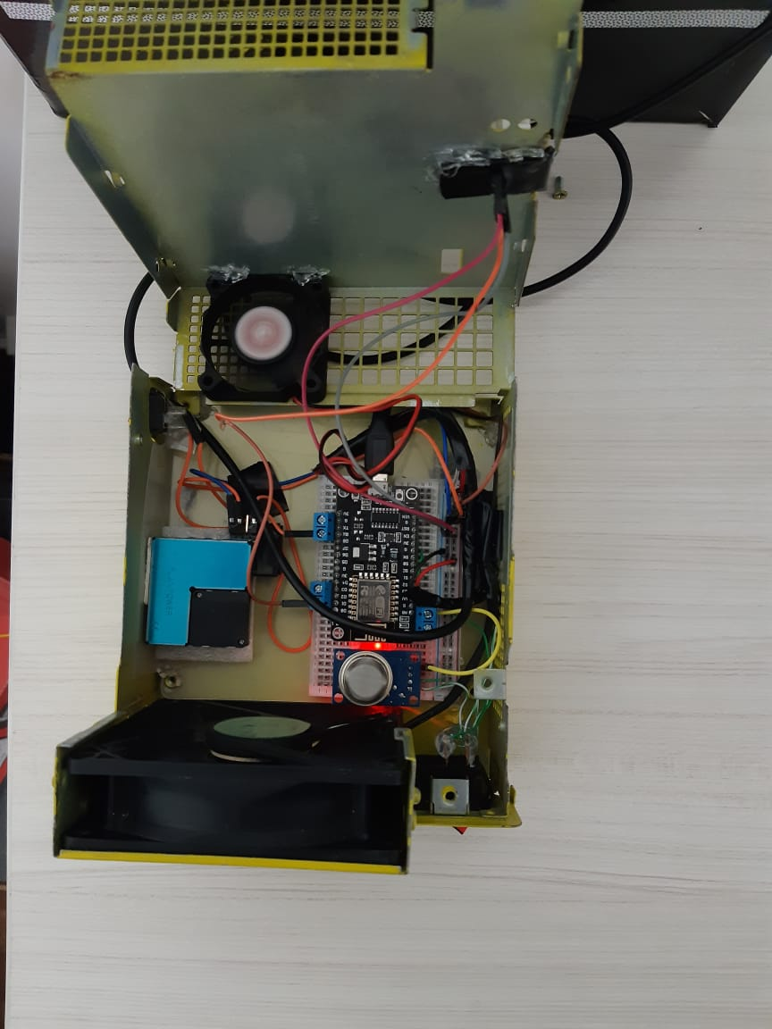

Fig. 1 Modulo WiFi 'PM 2.5'